Описание приёмов работы с проектом «Путешествие Юпика в страну гласных звуков и букв»
Учитель-логопед ГБДОУ детский сад № 135 Выборгского района города Санкт-Петербурга Берсенева М. К.
№ | Скриншоты страниц | Описание страниц
1. | 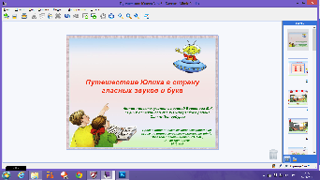 | Титульный лист.
2. | 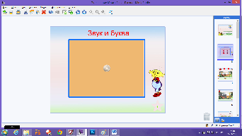 | Видеоролик «Звук и буква».
3. | 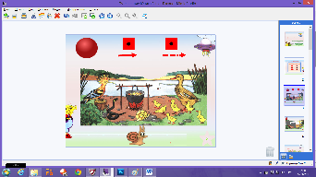 | Звук [У].  1.Символ звука [У]: щёлкнуть по шарику.  2. Потянуть за стрелочку: У - произнести протяжно, У - произнести отрывисто УУУ.  3. Вытянуть картинку «летающая тарелка», прочитать задание.  4. Открыть звуковую линейку с изображением улитки, выполнить задание.  5. Открыть бледно-розовую шторку. Вытянуть картинку «Юпик», прочитать задание.  6. Взять маркер на панели инструментов, выполнить задание.
4. | 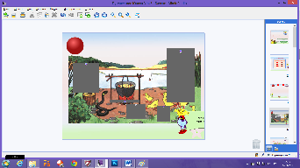 | 1.Символ звука [У]: щёлкнуть по шарику.  2.Вытянуть картинку «Юпик», прочитать задание.  3. На каждый правильный ответ ребёнка открывать серую шторку.
5. | 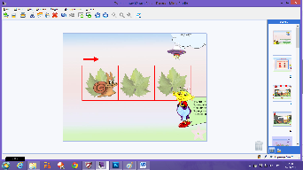 | 1.Символ звука [У]: щёлкнуть по шарику.  2.Вытянуть картинку «Юпик», прочитать задание.  3. Вытянуть картинку «летающая тарелка», прочитать задание.
6. | 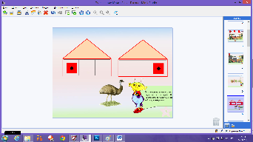 | 1.Символ звука [У]: щёлкнуть по шарику.  2.Вытянуть картинку «Юпик», прочитать задание.  3.Щёлкнуть по домику с (правильный ответ – галочка, неправильный – крестик).
7. | 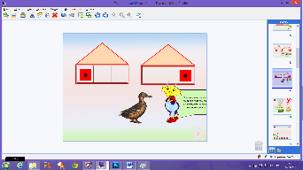 | 1.Символ звука [У]: щёлкнуть по шарику.  2.Вытянуть картинку «Юпик», прочитать задание.  3.Щёлкнуть по домику с (правильный ответ – галочка, неправильный – крестик).
8. | 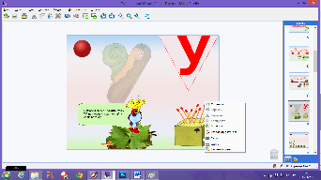 | Буква «У».  1. Щёлкнуть по шарику.  2. Потянуть за треугольник с буквой «У», рассмотреть и описать букву, затем задвинуть.  3. Вытянуть картинку «Юпик», прочитать задание.  4.Стилусом вытянуть элементы буквы и наложить их на образец.  5.Стилусом вытянуть палочки из коробки и выложить букву «У».
9. | 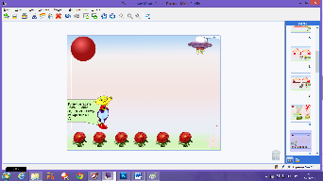 | Звук [А].  1.Символ звука[А]: щёлкнуть по шарику.  2. Вытянуть картинку «летающая тарелка», прочитать задание.  4. Щёлкнуть по звуковой линейке с изображением астр определённое количество раз.  5. Открыть бледно-розовую шторку. Вытянуть картинку «Юпик», прочитать задание.  6. Взять маркер на панели инструментов и обвести картинки.
10. | 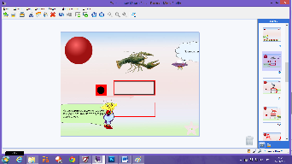 | 1.Символ звука [А]: щёлкнуть по шарику.  2.Вытянуть картинку «Юпик», прочитать задание.  3. Потянуть за стрелочку с символом звука [А] и расположить его в нужном месте.  4. Вытянуть картинку «летающая тарелка», прочитать задание.  5. Щелкать по квадратикам. Сигнал с правильным ответом – зелёный квадратик.
11. | 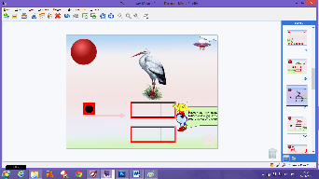 | 1.Символ звука [А]: щёлкнуть по шарику.  2.Вытянуть картинку «Юпик», прочитать задание.  3. Потянуть за стрелочку с символом звука [А] и расположить его в нужном месте.  4. Вытянуть картинку «летающая тарелка», прочитать задание.  5. Щелкать по квадратикам. Сигнал с правильным ответом – зелёный квадратик.
12. | 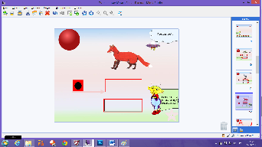 | 1.Символ звука [А]: щёлкнуть по шарику.  2.Вытянуть картинку «Юпик», прочитать задание.  3. Потянуть за стрелочку с символом звука [А] и расположить его в нужном месте.  4. Вытянуть картинку «летающая тарелка», прочитать задание.  5. Щелкать по квадратикам. Сигнал с правильным ответом – зелёный квадратик.
13. | 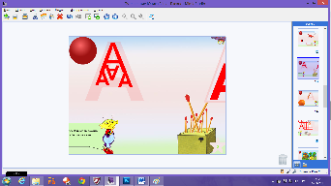 | Буква «А».  1. Щёлкнуть по шарику.  2. Потянуть за треугольник с буквой «А», рассмотреть и описать букву, затем задвинуть.  3. Вытянуть картинку «Юпик», прочитать задание.  4. Стилусом вытянуть палочки из 4. 5. Вытянуть картинку «летающая тарелка», прочитать задание.  6. Стилусом вытянуть палочки из коробки и выложить букву «А».
14. | 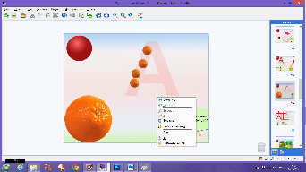 | 1. Щёлкнуть по шарику.  2. Вытянуть картинку «Юпик», прочитать задание.  3.Выложить букву «А» из апельсинов.
15. | 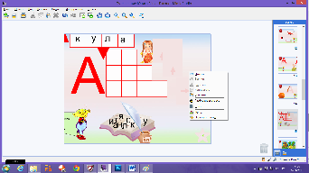 | 1. Щёлкнуть по шарику.  2. Вытянуть картинку «Юпик», прочитать задание.  3. Открывать розовые шторки в процессе отгадывания слов.  4. Перетянуть стилусом буквы в клеточки (для читающих детей).  5.Наложить верхний кроссворд на нижний кроссворд.
16. | 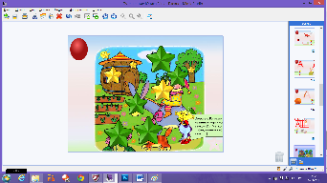 | Звук [О].  1. Щёлкнуть по овалу.  2. Вытянуть картинку «Юпик», прочитать задание.  3. Открывать звёздочки и называть картинки, выделяя голосом звук [О].  4. Вытянуть шторку и произнести звук [О], меняя высоту голоса( на левой стороне панели щёлкнуть на музыкальный инструмент) .
17. | 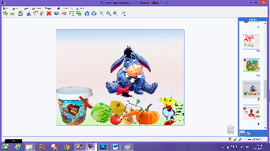 | 1. Щёлкнуть по овалу.  2. Вытянуть картинку «Юпик», прочитать задание.  3. Перетянуть в ведро все картинки со звуком [О].
18. | 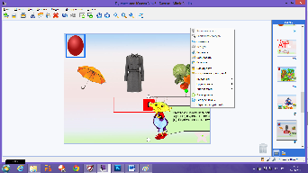 | 1. Щёлкнуть по овалу.  2. Вытянуть картинку «Юпик», прочитать задание.  3. Найти картинку, подходящую к схеме и щёлкнуть по ней: правильный ответ – галочка, неправильный – крестик.
19. | 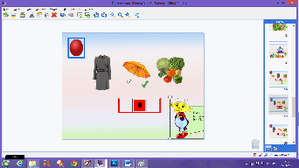 | 1. Щёлкнуть по овалу.  2. Вытянуть картинку «Юпик», прочитать задание.  3. Найти картинку, подходящую к схеме и щёлкнуть по ней: правильный ответ – галочка, неправильный – крестик.
20. | 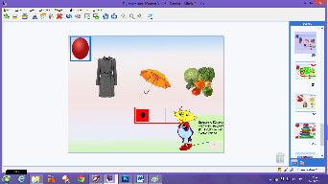 | 1. Щёлкнуть по овалу.  2. Вытянуть картинку «Юпик», прочитать задание.  3. Найти картинку, подходящую к схеме и щёлкнуть по ней: правильный ответ – галочка, неправильный – крестик.
21. | 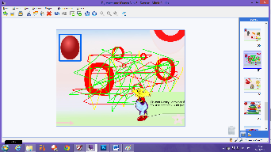 | 1. Щёлкнуть по овалу.  2. Вытянуть картинку «Юпик», прочитать задание.  3. Расставить буквы «О» по размеру.
22. | 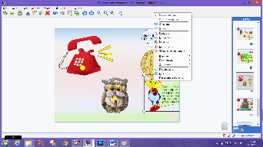 | 1. Вытянуть картинку «Юпик», прочитать задание.  2. Щёлкать по фигуркам в соответствии с заданием.
23. | 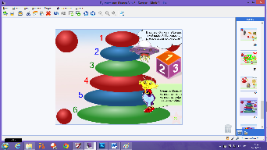 | 1. Вытянуть картинку «Юпик», прочитать задание. Щёлкнуть по кубику. Щёлкнуть по любому символу звука.  2. Вытянуть картинку «летающая тарелка», прочитать задание, щёлкнуть по кубику, найти овал с цифрой, щёлкнуть по овалу, выполнить задание.
24. | 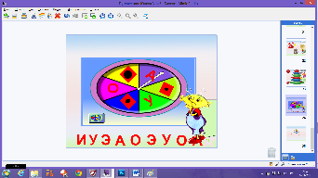 | 1. Вытянуть картинку «Юпик», прочитать задание. Щёлкнуть по стрелочке в левом нижнем углу.  2. Выполнить задание.
25. | 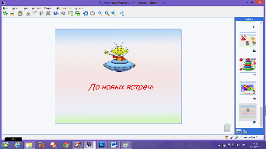 | Прощание с Юпиком.

